RADUNO ALL RETRIEVERS 5 SETTEMBRE 2009
Un week end di eventi
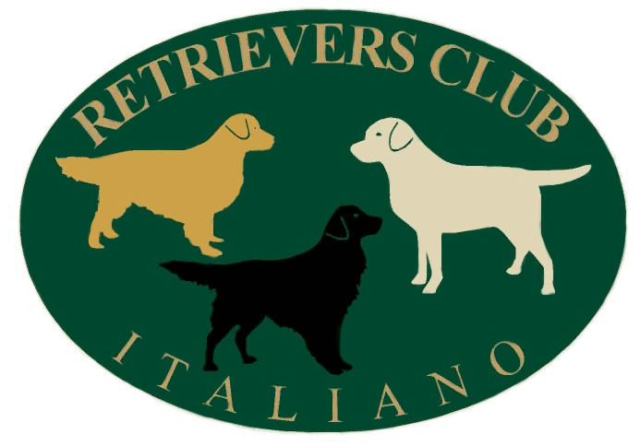
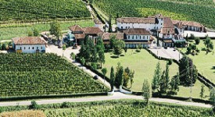
Cormons (Go) –
Azienda Agricola “ La Boatina” –
via Corona 62 –
tel. 0481/639309

Programma
Venerdì 4 settembre 2009 ore 15.00

La sezione golden del RCI ha il piacere di invitare i soci RCI al seminario

“LA GESTIONE DEGLI ACCOPPIAMENTI”

Relatore: Mrs Lynn Hennessy (GB) interprete : Arianna Briscoe
Il seminario si terrà in lingua inglese, è prevista l’interpreste ma si consiglia la conoscenza della lingua per meglio seguire le tematiche proposte.
La partecipazione è gratuita ma a numero chiuso pertanto si prega di inviare le adesioni alla mail della sezione golden: golden@retrieversclub.it
Verrà offerto anche un Coffee break

ore 20,30: Cena Sociale
( euro 30,00, bevande escluse, gradita la prenotazione Dino: +39 339 7489013)

Sabato 5 settembre 2009
Raduno all Retrievers
GIURIA:
Golden retriever:
Femmine(female)+ BOB: Mr. George Hennessy (GB)
Maschi(male) : Mr. Giuliano Biasiolo (I)

Labrador retriever:
Maschi(male) & BOB: Mr. Sergio Scarpellini (I)
Femmine(female): Mrs M. Brown (GB)

Altri retrievers:
Mr. Giuliano Biasiolo (I)

Ricettività Alberghiera

Strutture che accettano cani

“La Subida”: ( www.lasubida.it tel 0481/60531)
“ Borg da Ocjs” ( www.borgdaocjs.it tel. 0481/67204 – 340/3619874)
“Al Poc da Subide” (www.alpocdasubide.com tel. 0481/61004)
“Al Confine” (www.al-confine.it tel.0481/630451)
“Tana dei Ghiri” (tel 0481/61951 oppure 335/6038612)
“Ciase dal Orcul” (www.ciasedalorcul.com tel. 338/7307843)

Altre strutture

“Magnas” (www.agriturismomagnas.com tel.0481/60991)
“Ai Feudi” (www.agriturismoaifeudi.it tel.0481/961105)
“La Casa di Alice” (www.wel.it/alice tel 335/377994)
“La Casa del Riccio” (www.casadelriccio.it tel.0481/630601)
“Hotel Franz” (www.hotelfranz.it tel 0481/99211)
“Golf Hotel Castello Formentini”
(www.golfhotelformentini.it tel 0481/884051)
“Hotel Felcaro” (www.hotelfelcaro.it tel. 0481/60214)

Tutte le strutture si trovano nel raggio di circa 10/15 km dalla sede del raduno

Indicazioni Stradali

- Autostrada A4: uscita Villesse-Gorizia ( km. 105)
- Raccordo autostradale per Gorizia ( RA 17): uscita Gradisca d’Isonzo
( 2° uscita dopo il casello)
- Girare a destra e al semaforo ancora a destra per Mariano del Friuli (SS 305)
- Arrivati in paese, girare a destra nella piazza centrale ( Campanile + comune a dx)
- Proseguire verso Corona per 1 km circa
- In paese girare a sinistra per via Cormons
- Dopo circa 1 km, oltrepassato il ponte sul Versa, a destra “La Boatina”

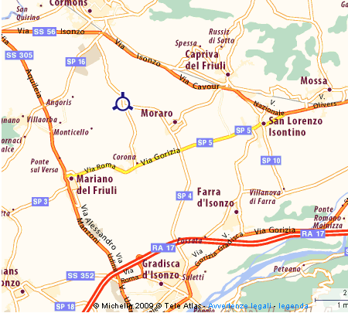

Per informazioni e prenotazione cena sociale telefonare a:

Dino: +39 339 7489013
Martina: +39 348 6000575

Ricordiamo inoltre :

Domenica 6 settembre 2009
Raduno all Retrievers Umago in gemellaggio con HRATSKI KINOLOSKI SAVEZ
Per info k.d.istarski.gonic@pu.t-com.hr

